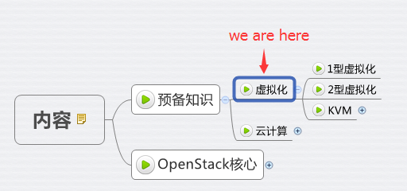

OpenStack是云操作系统，要学习OpenStack，首先需要掌握一些虚拟化和云计算的相关知识。

**虚拟化**

虚拟化是云计算的基础。简单的说，虚拟化使得在一台物理的服务器上可以跑多台虚拟机，虚拟机共享物理机的 CPU、内存、IO 硬件资源，但逻辑上虚拟机之间是相互隔离的。

物理机我们一般称为宿主机（Host），宿主机上面的虚拟机称为客户机（Guest）。

那么 Host 是如何将自己的硬件资源虚拟化，并提供给 Guest 使用的呢？  
这个主要是通过一个叫做 Hypervisor 的程序实现的。

根据 Hypervisor 的实现方式和所处的位置，虚拟化又分为两种：  
1型虚拟化和2型虚拟化

**1型虚拟化**

Hypervisor 直接安装在物理机上，多个虚拟机在 Hypervisor 上运行。Hypervisor 实现方式一般是一个特殊定制的 Linux 系统。Xen 和 VMWare 的 ESXi 都属于这个类型。

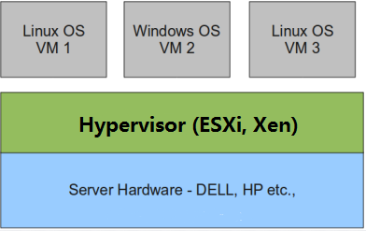

**2型虚拟化**

物理机上首先安装常规的操作系统，比如 Redhat、Ubuntu 和 Windows。Hypervisor 作为 OS 上的一个程序模块运行，并对管理虚拟机进行管理。KVM、VirtualBox 和 VMWare Workstation 都属于这个类型。

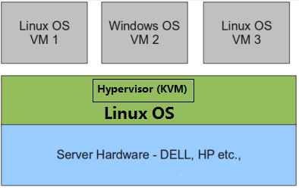

理论上讲：

1型虚拟化一般对硬件虚拟化功能进行了特别优化，性能上比2型要高；

2型虚拟化因为基于普通的操作系统，会比较灵活，比如支持虚拟机嵌套。嵌套意味着可以在KVM虚拟机中再运行KVM。

**KVM**

下面重点介绍KVM这种2型虚拟化技术。

**基本概念**

在 x86 平台上最热门运用最广泛的虚拟化方案莫过于 KVM 了。OpenStack 对 KVM 支持得也最好，我们的教程也理所当然选择 KVM 作为 实验环境的 Hypervisor。

KVM 全称是 Kernel-Based Virtual Machine。也就是说 KVM 是基于 Linux 内核实现的。  
KVM有一个内核模块叫 kvm.ko，只用于管理虚拟 CPU 和内存。

那 IO 的虚拟化，比如存储和网络设备由谁实现呢？  
这个就交给 Linux 内核和Qemu来实现。

说白了，作为一个 Hypervisor，KVM 本身只关注虚拟机调度和内存管理这两个方面。IO 外设的任务交给 Linux 内核和 Qemu。

**Libvirt**

大家在网上看 KVM 相关文章的时候肯定经常会看到 Libvirt 这个东西。

Libvirt 是啥？  
简单说就是 **KVM 的管理工具**。

其实，Libvirt 除了能管理 KVM 这种 Hypervisor，还能管理 Xen，VirtualBox 等。  
OpenStack 底层也使用 Libvirt，所以很有必要学习一下。

Libvirt 包含 3 个东西：后台 daemon 程序 libvirtd、API 库和命令行工具 virsh

1. libvirtd是服务程序，接收和处理 API 请求；
2. API 库使得其他人可以开发基于 Libvirt 的高级工具，比如 virt-manager，这是个图形化的 KVM 管理工具，后面我们也会介绍；
3. virsh 是我们经常要用的 KVM 命令行工具，后面会有使用的示例。

作为 KVM 和 OpenStack 的实施人员，virsh 和 virt-manager 是一定要会用的。

今天5分钟差不多了，下一次我们来玩 KVM